別記様式第3号（第12条関係）
燃やすごみ指定ごみ袋

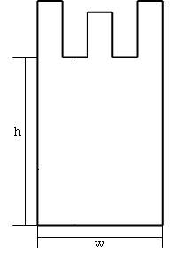

袋の寸法（単位：㎜）
 | h | w
8ℓ | 320 | 240
15ℓ | 430 | 300
30ℓ | 600 | 380
45ℓ | 680 | 470
備考
1 袋の容量は、8ℓ、15ℓ、30ℓ及び45ℓの4種類とする。
2 この様式によるもののほか、必要と認めたものの寸法は、別に定める。
3 この様式により難いときは、この様式に準じた別の様式を使用することができる。

